PIALE

1. Que é o PIALE ?
2. Obxectivos do programa
3. Desenvolvemento do programa
4. Información

1. Que é o PIALE?

Trátase dun programa completo de integración de linguas extranxeiras.
Foi deseñado con un carácter global.
Información (en castelán)

2. Obxectivos do programa

a)- Facer que os estudantes ao remate da ESO acaden polomenos un nivel correspondente ó B1(MCERL) na lingua obxecto de estudo. .

b)- Promover a aprendizaxe das linguas estranxeiras nos adultos.

c)-Facer á xente consciente da importancia da aprendizaxe nunha lingua estranxeira.

3. Desenvolvemento do programa

Neste programa trátase de aumentar as actividades para a mellora do ensino das linguas.
Para poñer na práctica este programa, foron asignados fondos públicos : bolsas para os estudantes e tamén financiación para os docentes e os auxiliares de conversa.

PIALE 2017

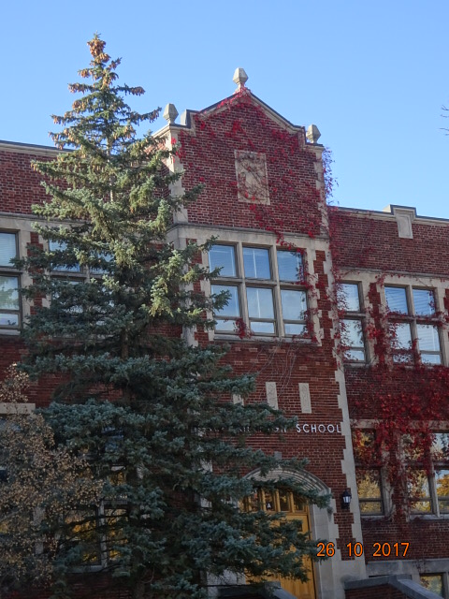

A miña experienza
Cheguei a Ottawa o 14 de outubr e despois de tres días acudindo a
Albert Street (lugar dos encontros entre os docentes e os coordinadores do
programa PIALE,comencei a miña actividade no Centro High School como docente visitante.
Asignáronme unha escola chamada NEPEAN(High School).O meu horario nesta escola foi das 9:05 ata as 15:15.
Comezarei coa organización da escola,
Dende a miña perspectiva teñen unha boa organización,tal vez mellor ca a nosa,fundamentalmente na relación que establecen entre o espazo e o tempo.
As caracteristicas
A)-O ano académico divídese en dous semestres. B)-En cada un deles os estudantes cursan catro materias diferentes elixidas por eles.Teñen ademais un gran número de opcións, o cal fai o seu itinerario académico moito máis amplo ca o noso.
No noso país , na miña escola secundaria facemos a división do ano académico en tres trimestres e o número de materias é moito maior.Os meus estudantes teñen 10 materias diferentes.
C)-Alá teñen catro periodos ó dia e polo tanto catro disciplinas D)-O tempo de duración de cada un dos periodos é un pouco máis longo ca o noso,duns 75 minutos máis ou menos.
No noso país temos seis periodos cunha duración de 50 minutos. Penso que o feito de que a clase teña unha maior duración pode ser a causa dun mellor aproveitamento do tempo o alomenos permite facer un mellor uso do mesmo.
Ó inicio da clase pérdese moito tempo de xeitos moi diversos:
Ben sexa tentando poñer silencio, movendo as mesas ou mesmo vixiando quen falta .
A miña disciplina é Física e Química e esta é a causa da miña asistencia as miñas materias favoritas como visitante : Bioloxía, Física e Química
Debo recoñecer que aprendín un montón .No referente ó espazo, as aulas eran moito máis grandes ca as nosas, e aínda quei sto poida semellarr un detalle sen interés algún ,para min si o ten .
A aula é o lugar onde se aprende a materia e cando falamos do proceso de aprendizaxe estamos a falar non só dunha charla máis ou menos boa do docente,senón de moitas máis cousas coma por exemplo:
1.-Do modo no que o tema se presenta (charlas dos docentes,o libro de texto, as diferentes fontes dixitais ).
2.-Do método empregado para a explicación dun tema (xa sexa unha lectura xeral,follas de traballo, ou ben as explicacións do ensinante ).
3.-Da maneira na que o estudante toma a información e o modo no cal a procesa
4-Da motivación do alumno.
5-Tamén é moi importante a parte experimental.
O feito de ter o laboratorio no mesmo lugar onde se imparte a clase permite ó docente poñer en práctica os coñecementos teóricos que acaban de ser explicados.
A miña escola
Na escola que me foi asignada, NEPEAN HIGH SCHOOL, tiñan catro graos .Dende o grao 9 ata o grao 12.

Nos graos 9 e 10 tiñan dúas posibilidades no ensino : académicas e aplicadas

Nos graos 11 e 12 tiñan tamén outros dous grupos :College e University.

Neste último tiñan ademais dúas posibilidades no ensino :unha delas Regular (Common) e a outra chámase na lingua inglesa AP Program .

A aqueles estudantes que asistían ó AP Program éranlles dados máis materias que a os restantes alumnos.

Cando un grupo tiña nenos cunhas NEE(Necesidais Educativas Especiais ) unha docente entraba na aula (chamábanlle asistente educacional ) e esta compartía a aula coa docente titular
Pola contra, no noso país os estudantes teñen que abandonar a súa aula
No que respecta ó nivel do ensino, alomensos nos niveis 11 e 12 é máis ou menos o mesmo que o noso.

Así e todo nos niveis máis baixos 9 e 10, fan moito máis
fincapé na parte práctica do aprendizaxe.

No proceso da avaliación tense en conta todo:non soamente a proba escrita ó remate do semestre .A porcentaxe depende da materia e do docente .Isto faise do mesmo xeito que no noso país.

